- Найти наиболее калорийные блюда
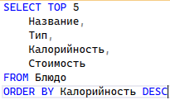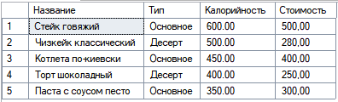

- Посчитать, сколько блюд можно приготовить из картошки, и сколько из них имеется в наличии
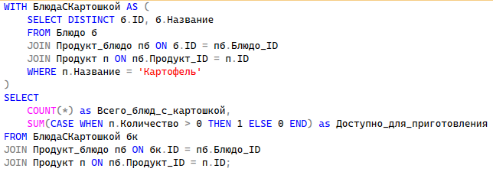
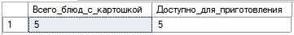

c) Составить меню из блюд, имеющих наименьшую стоимость и имеющихся в наличии
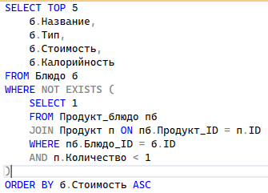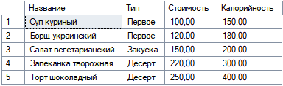

- Составить меню для диабетиков ( исключить блюда, содержащие сахар )
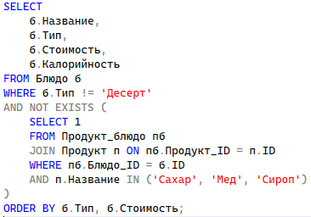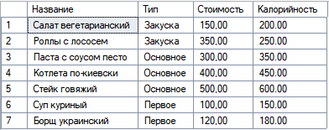

- Для заранее заданного блюда подсчитать количество порций, которое можно приготовить из продуктов, имеющихся в наличии
